重 庆 市 教 育 委 员 会 办 公 室
〔2020〕—27

重庆市教育委员会办公室
关于转发征集2020智博会大赛
论坛及发布内容的通知

各区县（自治县）教委（教育局、公共服务局），各高校，各直属单位：
现将《中国国际智能产业博览会承办委员会办公室关于征集2020智博会大赛论坛及发布的通知》（智博会承委办发〔2020〕2号）转发给你们，请你们认真贯彻落实，并于1月17日（星期五）前将《2020智博会活动征集表》发送到cqjwkjc@163.com。
联系人及电话：彭迎春，63862091。

重庆市教育委员会办公室
2020年1月14日

中国国际智能产业博览会承办委员会办公室
关于征集2020智博会大赛论坛及发布的通知

各有关区县（自治县）政府，市级有关部门，两江新区、西永综合保税区、万盛经开区、高新区、经开区管委会，各有关单位：
根据市委市政府的工作部署，2020中国国际智能产业博览会（以下简称智博会）拟于2020年6月底或7月初举办，大会拟围绕“会”“展”“赛”“论”“发布”各环节打造一批智博会标杆品牌活动。目前，筹备工作已全面展开，为进一步加强统筹，高质量举办各项活动，现向各单位征集2020智博会大赛、论坛和发布等有关活动内容。具体通知如下：
一、征集内容
（一）赛事。主要征集包括但不限于自动驾驶、无人机、智能硬件、智慧城市、物联网等智能产业相关赛事主题内容。能够集中展示当前国内外顶尖水平的项目、技术和产品，为项目落地、人才引进搭建高层次平台，助力产融、才融对接。
（二）论坛。主要征集数字经济、智能产业、智能制造、智能化应用等有关论坛主题内容。充分体现国际视野、智能化主题、优势亮点，重点聚集智能产业战略趋势、前沿与动态、交流与合作、特色产业生态发展和行业热点与风口，深度探讨大数据智能化应用技术难点、需求痛点及解决方案。
（三）发布。征集数字经济、智能产业、智能制造、智能化应用等有关发布主题内容。通过政策、标准、规范、指数、榜单、新产品、新技术等形式进行发布，突出行业热点。
二、工作要求
请各单位高度重视此项工作，广泛发动本地区本领域优势单位积极参与，会同意向单位进行认真筛选并填写2020智博会活动征集表（详见附件），于2020年1月20日前将经筛选的征集表报智博会承委办汇总。

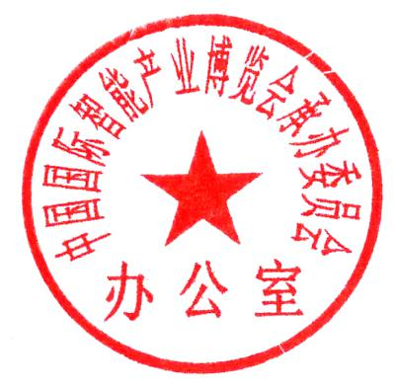
附件：2020智博会活动征集表

中国国际智能产业博览会承办委员会办公室
2020年1月7日
（联系人：李代聪，15178758822，电子邮箱：zbhcwb@jjxxw.cq.gov.cn）
附件
2020智博会活动征集表
报单位：
活动名称 | 主承办单位 | 活动规模 | 活动内容
例：国际无人机竞速大赛 | 巴南区人民政府、市经济信息委 | 100人（参赛选手及观众人数） | 聚焦热点行业、组织最大规模的国际赛事、国际第一梯队赛手参赛、国际赛事顶尖裁判团队执赛、最专业的赛事平台、最高规格的智能赛事管理系统、最具特色的赛道设计和赛制赛程，致力于将本次大赛打 造成为最高水准的国际无人机交流赛事。
例：智能机器人高峰论坛 | 市经济信息委、中国机械工业联合会、中国机器人产业联盟 | 500人（参会嘉宾及观众人数） | 智能机器人论坛将以国际的视野，围绕智能机器人的前沿技术、核心产品、重点产业等热点问题，邀请国际国内知名专家、学者、企业家发表演讲和讨论，探讨机器人的发展趋势、市场需求、技术成果、产业环境等。论坛上，参会嘉宾将发表主题演讲，同时举办圆桌论坛，与参会者深入对话。从而推动智能机器人前沿技术交流，科研成果分享，行业应用示范，提高人们对机器人产业和科技前沿技术的认知，推动我国及各区域机器人产业健康、持续、高质量发展。
例：中国5G应用发展白皮书（2019）发布 | 中国信息通信研究院 | 100人（发布嘉宾及观众人数） | 聚焦5G应用发展，由国内权威机构发布白皮书
···· | ···· | ···· | ·····
联系人： 联系电话：

